Kíra Vincze: Mein Weg zur Schule
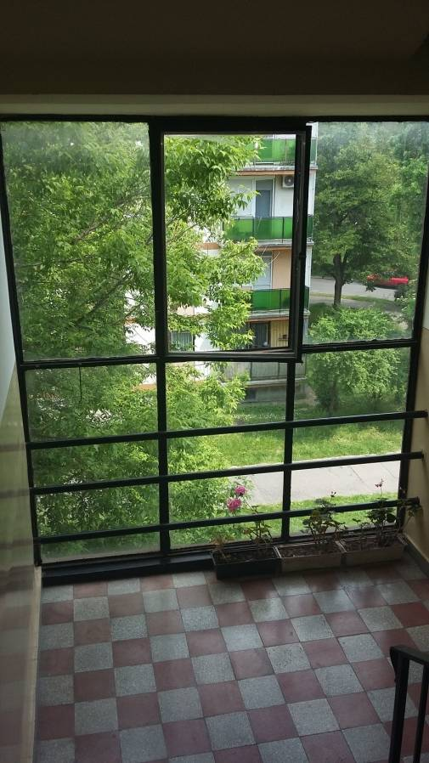 | Ich lebe in einer Wohnung mit meiner Familie in Debrecen.  Im Allgemeinen bringt mich meistens meine Mutter mit dem Auto zur Schule.  Wir wohnen in der dritten Etage.
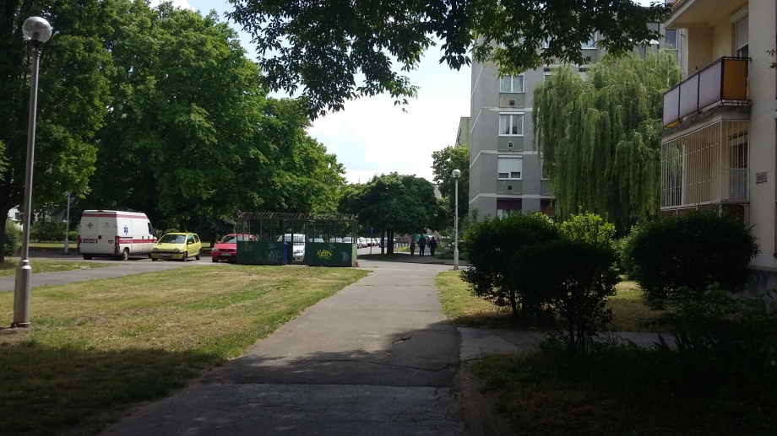 | Das ist ein Parkplatz.  Meine Mutter fährt mich mit dem Auto zur Schule, deshalb kann ich morgens länger schlafen.  Der graue Peugeot gehört uns, ich lerne jetzt fahren.  In Ungarn darf man ab 18 Jahren Auto fahren.
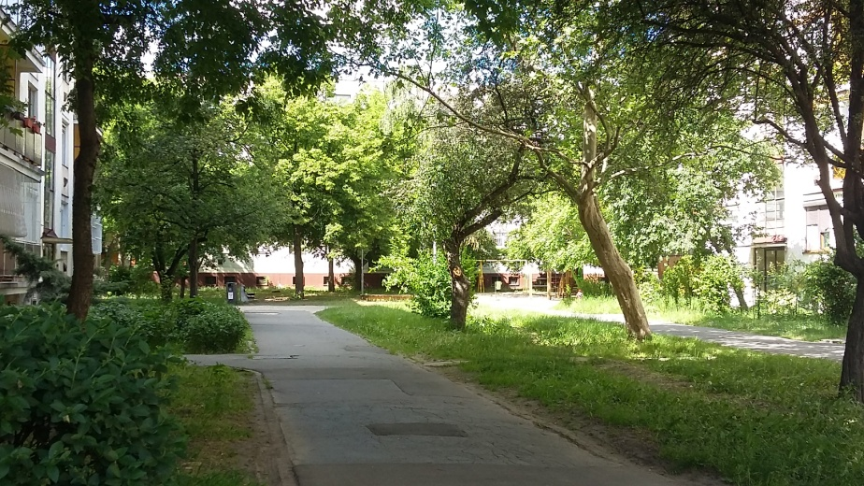 | Von zu Hause zur Schule sind es etwa 3 km.  Wir leben im Zentrum der Stadt, in der Nähe des Mühlenparks, neben der Füredi-Straße.  Auf dem Bild gibt es Bäume.
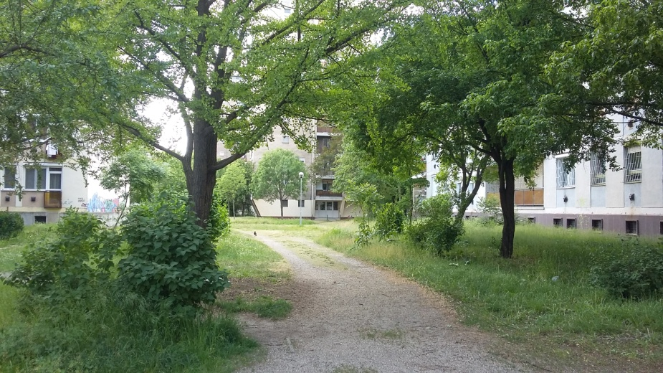 | Es ist ein Park.  Ich gehe hier, wenn ich zu Fuß gehe.  Die Straßenbahnhaltestelle ist in der Nähe, 5-10 Minuten zu Fuß.
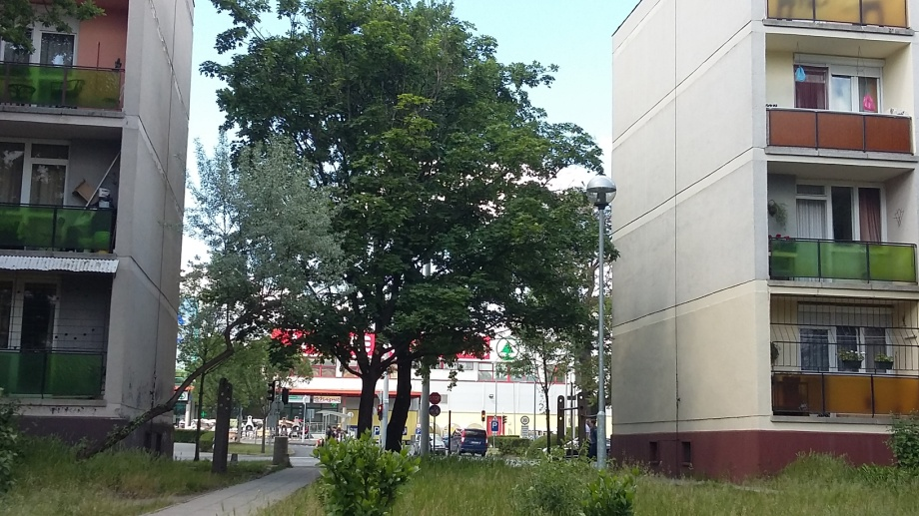 | In der Nähe liegt der Mühlenpark.  Im Vordergrund stehen Bäume.  Im Hintergrund ist der Interspar.
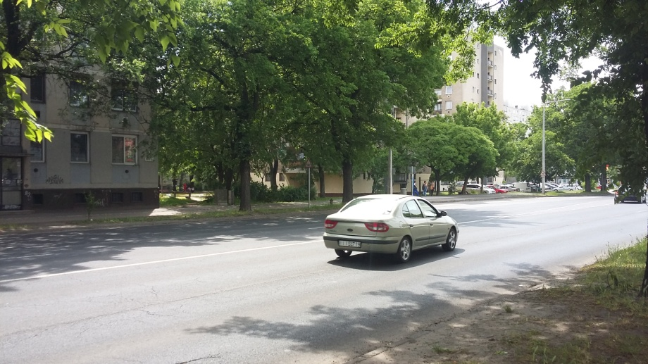 | Das ist die Füredi-Straße.  Manchmal stehen wir hier im Stau.  Ich kann nicht mit dem Fahrrad fahren, weil ich kein Fahrrad habe.
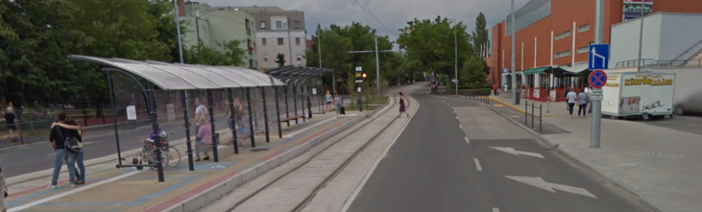 | Das ist eine Straßenbahnhaltestelle.  Zur Schule fahre ich mit der Straßenbahn fünf Haltestellen.  Die Straßenbahn is immer voll und meistens gibt es keine Sitzplätze.
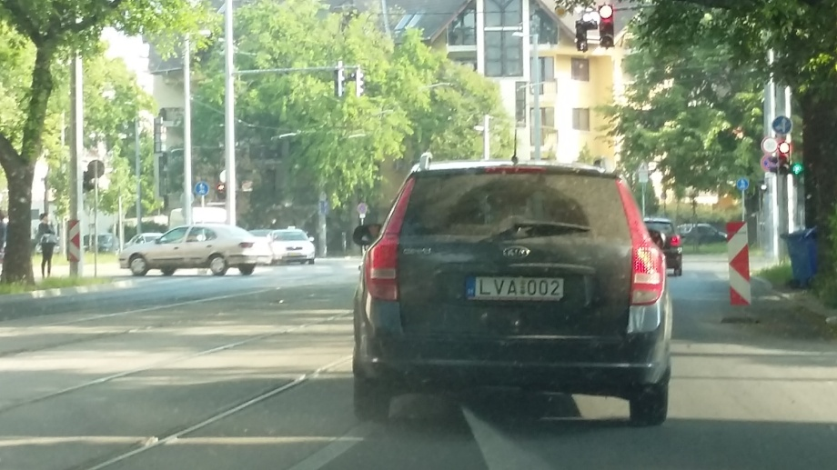 | Leider kommt die Straßenbahn nicht immer pünktlich, deshalb nehme ich lieber das Auto.  Wir fahren mit dem Auto, dann bin ich in knapp 10-15 Minuten bei der Schule.  Im Vordergrund ist ein schwarzes Auto.
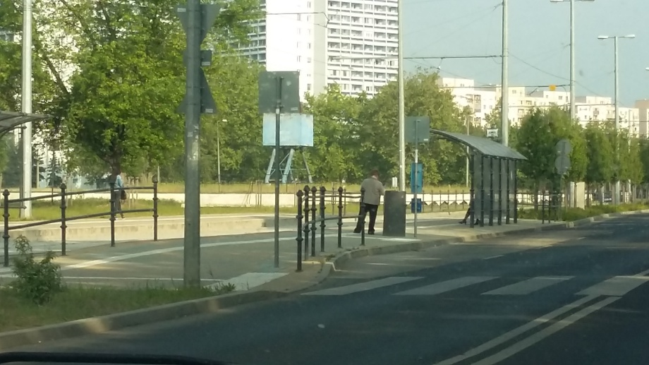 | Auf dem Bild sehe ich einen Mann.  Der Mann steht in der Haltestelle.
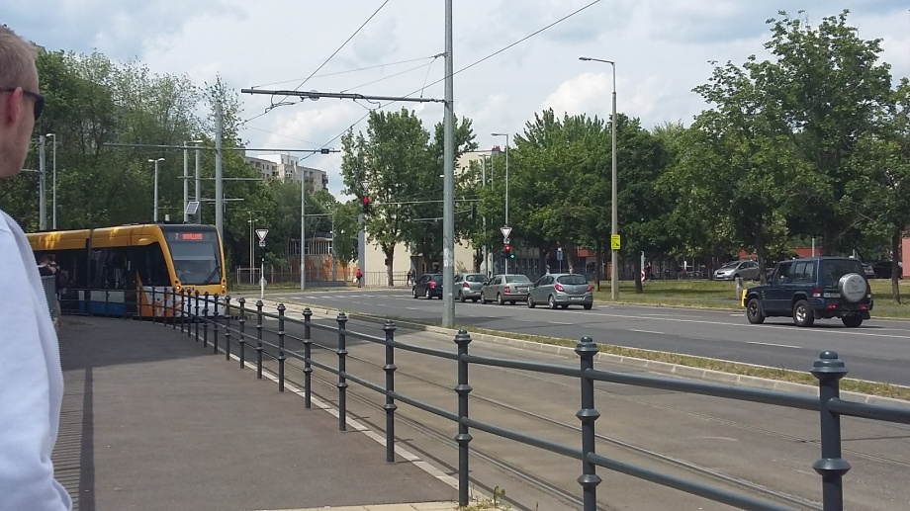 | Das ist meine Schule in Debrecen.  Im Hintergrund ist meine Schule.  Ich lerne dort.

